**LAPORAN TUGAS**

**MATA KULIAH ANALISIS DAN PERANCANGAN SISTEM INFORMASI**

Dosen Pengampu : Dr. Eng. Banni Satria Andoko, S.Kom., M.MSI.



Disusun Oleh :

1. **Nadya Hapsari Putri - 2341760179**
2. **Isnaeny Tri Larassati - 2341760086**
3. **Eka Putri Natalya Kabelen - 2341760107**
4. **M. Zidna Billah Faza - 2341760030**
5. **Sharlyf Shaquille Syani – 2341760100**
6. **Revani Nanda Putri (2341760056)**
7. **⁠Muhammad Satria Rahmad David (2441760076)**
8. **Susilowati Syafa Adilah (2341760095)**
9. **Khoir Karol Nurzuraidah (2341760048)**
10. **Bagas Nusa Tama (2341760003)**

**JURUSAN TEKNOLOGI INFORMASI**

**POLITEKNIK NEGERI MALANG**

**2025**

**DIAGRAM USE CASE**

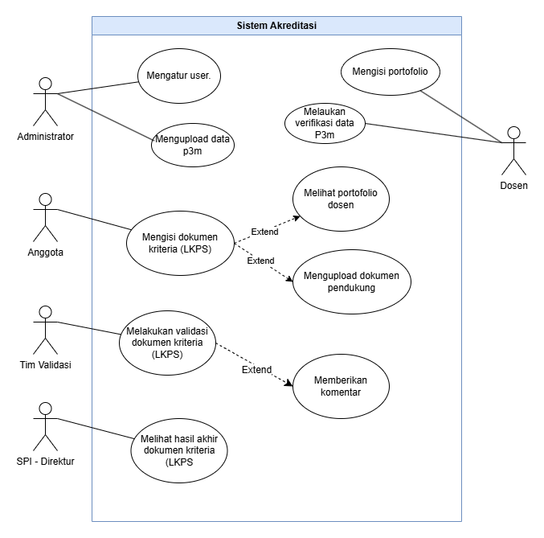

**PENDAHULUAN**

Dokumen Use Case ini menyediakan gambaran bagaimana sistem dan aktor-aktornya digunakan untuk mencapai tujuan tertentu. Use Case ini dikembangkan untuk Sistem Akreditasi berdasarkan analisis kebutuhan. Sistem ini memfasilitasi pengajuan dokumen, validasi, dan peninjauan untuk akreditasi di institusi pendidikan.

Sistem Akreditasi bertujuan merampingkan proses akreditasi dengan memungkinkan pemangku kepentingan (Anggota, Tim Validasi, Tim View & Komentar, dll.) berinteraksi dengan dokumen terkait berbagai kriteria akreditasi. Sistem menggantikan proses manual untuk meningkatkan efisiensi dan transparansi.

**Use Case Dokumen dan Activity Diagram**

**1. Mengatur User**

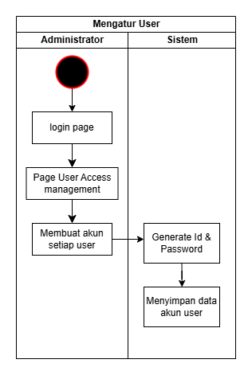

|  |  |
| --- | --- |
| **Aspek** | **Deskripsi** |
| Nama Use Case | Mengatur User |
| Dibuat Oleh | Administrator |
| Terakhir Diperbarui Oleh | Administrator |
| Tanggal Dibuat | DD/MM/YYYY |
| Tanggal Revisi Terakhir | DD/MM/YYYY |
| Deskripsi | Administrator mengelola pengguna dalam sistem, termasuk membuat, mengedit, dan menghapus akun pengguna. |
| Aktor Utama | Administrator |
| Prakondisi | 1. Administrator memiliki kredensial login yang valid.  2. Administrator memiliki hak akses yang sesuai. |
| Pascakondisi | 1. User dalam sistem telah ditentukan dan diatur.  2. Data akun user tersimpan dalam sistem. |
| Alur | 1. Administrator masuk ke sistem melalui login page. 2. Sistem menampilkan halaman user access management. 3. Administrator membuat akun setiap user. 4. Sistem menghasilkan ID dan password. 5. Sistem menyimpan data akun user. |
| Alur Alternatif | Jika validasi gagal:  a. Sistem menampilkan pesan kesalahan.  b. Administrator memperbaiki input.  c. Lanjut ke langkah 4. |
| Pengecualian | Jika terjadi kesalahan database:  a. Sistem menampilkan pesan kesalahan.  b. Kesalahan dicatat.  c. Administrator mencoba lagi nanti. |
| Persyaratan | Semua tindakan dicatat untuk audit. |

**2. Mengupload Dokumen P3M**

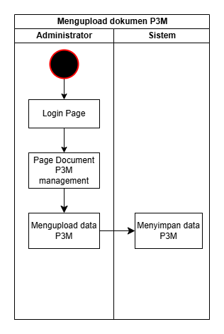

|  |  |
| --- | --- |
| **Aspek** | **Deskripsi** |
| Nama Use Case | Mengupload Dokumen P3M |
| Dibuat Oleh | Administrator |
| Terakhir Diperbarui Oleh | Administrator |
| Tanggal Dibuat | DD/MM/YYYY |
| Tanggal Revisi Terakhir | DD/MM/YYYY |
| Deskripsi | Administrator mengunggah data P3M (Penelitian, Pengabdian, dan Publikasi) ke dalam sistem. |
| Aktor Utama | Administrator |
| Prakondisi | 1. Administrator memiliki kredensial login yang valid.  2. Administrator memiliki data P3M yang akan diunggah. |
| Pascakondisi | 1. Data P3M tersimpan dalam sistem.  2. Data tersedia untuk diakses oleh pengguna yang berwenang. |
| Alur | 1. Administrator masuk ke sistem melalui login page. 2. Sistem menampilkan halaman document P3M management. 3. Administrator mengupload data P3M. 4. Sistem menyimpan data P3M. |
| Alur Alternatif | Jika format data tidak sesuai:  a. Sistem menampilkan pesan kesalahan.  b. Administrator memperbaiki format data.  c. Lanjut ke langkah 3. |
| Pengecualian | Jika terjadi kesalahan saat unggah:  a. Sistem menampilkan pesan kesalahan.  b. Kesalahan dicatat.  c. Administrator mencoba lagi. |
| Persyaratan | Sistem harus mendukung berbagai format file untuk data P3M. |

**3. Mengisi Dokumen Kriteria (LKPS)**

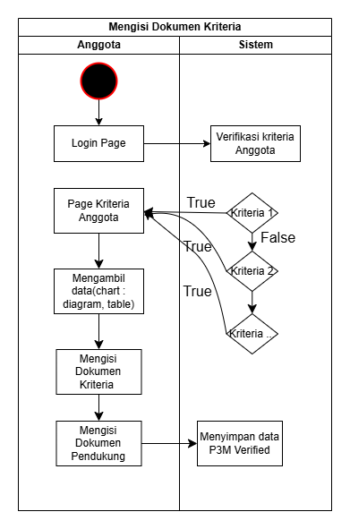

|  |  |
| --- | --- |
| **Aspek** | **Deskripsi** |
| Nama Use Case | Mengisi Dokumen Kriteria (LKPS) |
| Dibuat Oleh | Anggota |
| Terakhir Diperbarui Oleh | Anggota |
| Tanggal Dibuat | DD/MM/YYYY |
| Tanggal Revisi Terakhir | DD/MM/YYYY |
| Deskripsi | Anggota (Dosen) mengisi data kriteria LKPS ke dalam sistem. |
| Aktor Utama | Anggota (Dosen) |
| Prakondisi | 1. Anggota memiliki kredensial login yang valid.  2. Kriteria dokumen LKPS telah dibuat dalam sistem.  3. Anggota ditugaskan untuk kriteria tertentu. |
| Pascakondisi | 1. Data kriteria LKPS disimpan.  2. Data tersedia untuk ditinjau Tim Validasi. |
| Alur | 1. Anggota masuk ke sistem.  2. Sistem melakukan verifikasi kriteria anggota.  3. Anggota menavigasi ke halaman kriteria.  4. Anggota mengambil attachment (diagram, tabel) jika diperlukan.  5. Anggota mengisi dokumen kriteria.  6. Anggota mengisi dokumen pendukung jika diperlukan.  7. Sistem menyimpan data P3M terverifikasi. |
| Alur Alternatif | Jika validasi gagal:  a. Sistem menampilkan pesan kesalahan.  b. Anggota memperbaiki input.  c. Lanjut ke langkah 5. |
| Pengecualian | Jika anggota mengakses kriteria yang tidak ditugaskan:  a. Sistem menampilkan pesan akses ditolak.  b. Upaya akses tidak sah dicatat. |
| Persyaratan | Sistem harus menyimpan riwayat versi data LKPS. |

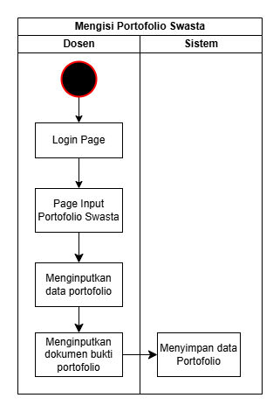**4. Mengisi Portofolio Swasta**

|  |  |
| --- | --- |
| **Aspek** | **Deskripsi** |
| Nama Use Case | Mengisi Portofolio Swasta |
| Dibuat Oleh | Dosen |
| Terakhir Diperbarui Oleh | Dosen |
| Tanggal Dibuat | DD/MM/YYYY |
| Tanggal Revisi Terakhir | DD/MM/YYYY |
| Deskripsi | Dosen mengisi portofolio pribadi dalam sistem. |
| Aktor Utama | Dosen |
| Prakondisi | 1. Dosen memiliki kredensial login yang valid.  2. Fitur portofolio tersedia dalam sistem. |
| Pascakondisi | 1. Data portofolio dosen tersimpan dalam sistem.  2. Dokumen bukti portofolio tersimpan dalam sistem. |
| Alur | 1. Dosen masuk ke sistem melalui login page.  2. Sistem menampilkan halaman input portofolio swasta.  3. Dosen menginputkan data portofolio.  4. Dosen menginputkan dokumen bukti portofolio.  5. Sistem menyimpan data portofolio. |
| Alur Alternatif | Jika validasi gagal:  a. Sistem menampilkan pesan kesalahan.  b. Dosen memperbaiki input.  c. Lanjut ke langkah 5. |
| Pengecualian | Jika terjadi kesalahan saat menyimpan:  a. Sistem menampilkan pesan kesalahan.  b. Dosen mencoba lagi nanti. |
| Persyaratan | Sistem harus mendukung berbagai jenis portofolio dan format dokumen bukti. |

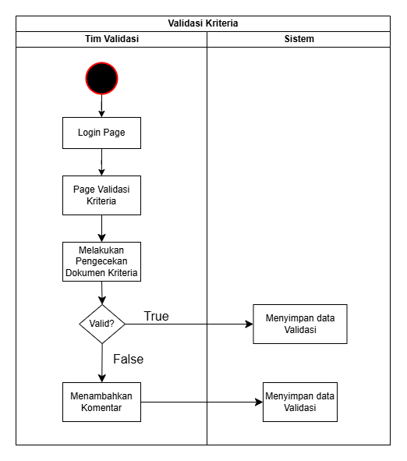**5. Mengisi Dokumen Kriteria**

|  |  |
| --- | --- |
| **Aspek** | **Deskripsi** |
| Nama Use Case | Mengisi Dokumen Kriteria |
| Dibuat Oleh | Anggota |
| Terakhir Diperbarui Oleh | Anggota |
| Tanggal Dibuat | DD/MM/YYYY |
| Tanggal Revisi Terakhir | DD/MM/YYYY |
| Deskripsi | Anggota mengisi data kriteria LKPS ke dalam sistem. |
| Aktor Utama | Anggota |
| Prakondisi | 1. Anggota memiliki kredensial login yang valid.  2. Kriteria dokumen LKPS telah dibuat dalam sistem.3. Anggota ditugaskan untuk kriteria tertentu. |
| Pascakondisi | 1. Data kriteria LKPS disimpan.  2. Dokumen pendukung tersimpan.  3. Data tersedia untuk ditinjau Tim Validasi. |
| Alur | 1. Anggota masuk ke sistem melalui login page.  2. Sistem melakukan verifikasi kriteria anggota.  3. Jika kriteria valid, sistem menampilkan halaman kriteria anggota.  4. Anggota mengambil data/chart (diagram, tabel) jika diperlukan.  5. Anggota mengisi dokumen kriteria.  6. Anggota mengisi dokumen pendukung.  7. Sistem menyimpan data P3M terverifikasi. |
| Alur Alternatif | Jika kriteria tidak valid:  a. Sistem menampilkan pesan kesalahan.  b. Anggota memilih kriteria lain.  c. Kembali ke langkah 3. |
| Pengecualian | Jika anggota mengakses kriteria yang tidak ditugaskan:  a. Sistem menampilkan pesan akses ditolak.  b. Upaya akses tidak sah dicatat. |
| Persyaratan | Sistem harus menyimpan riwayat versi data LKPS. |

**6. Validasi Kriteria**



|  |  |
| --- | --- |
| **Aspek** | **Deskripsi** |
| Nama Use Case | Validasi Kriteria |
| Dibuat Oleh | Tim Validasi |
| Terakhir Diperbarui Oleh | Tim Validasi |
| Tanggal Dibuat | DD/MM/YYYY |
| Tanggal Revisi Terakhir | DD/MM/YYYY |
| Deskripsi | Tim Validasi memeriksa dan memvalidasi dokumen kriteria LKPS yang diajukan oleh anggota. |
| Aktor Utama | Tim Validasi |
| Prakondisi | 1. Tim Validasi memiliki kredensial login yang valid.\  2. Dokumen kriteria LKPS telah diisi oleh Anggota. |
| Pascakondisi | 1. Dokumen ditandai "valid" atau "tidak valid".  2. Jika tidak valid, komentar disimpan dan anggota diberi notifikasi untuk revisi.  3. Jika valid, data validasi disimpan. |
| Alur | 1. Tim Validasi masuk ke sistem melalui login page.  2. Sistem menampilkan halaman validasi kriteria.  3. Tim Validasi melakukan pengecekan dokumen kriteria.  4. Tim Validasi menentukan apakah dokumen valid atau tidak.  5. Jika valid, sistem menyimpan data validasi.  6. Jika tidak valid, Tim Validasi menambahkan komentar dan sistem menyimpan data validasi. |
| Alur Alternatif | Jika dokumen memerlukan revisi minor:  a. Tim Validasi menandai dokumen sebagai "perlu revisi".  b. Tim Validasi memberikan komentar spesifik.  c. Sistem menyimpan status dan komentar. |
| Pengecualian | Jika terjadi kesalahan sistem:  a. Sistem menampilkan pesan kesalahan.  b. Tim Validasi diberi notifikasi untuk mencoba lagi. |
| Persyaratan | Sistem harus mencatat log semua proses validasi dan komentar. |

**7. View Hasil Akhir**

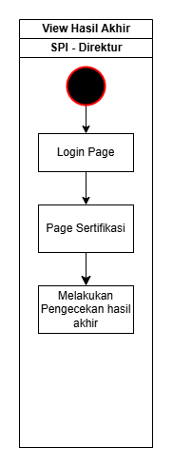

|  |  |
| --- | --- |
| **Aspek** | **Deskripsi** |
| Nama Use Case | View Hasil Akhir |
| Dibuat Oleh | SPI-Direktur |
| Terakhir Diperbarui Oleh | SPI-Direktur |
| Tanggal Dibuat | DD/MM/YYYY |
| Tanggal Revisi Terakhir | DD/MM/YYYY |
| Deskripsi | SPI-Direktur melihat hasil akhir dokumen kriteria LKPS yang telah divalidasi. |
| Aktor Utama | SPI-Direktur |
| Prakondisi | 1. SPI-Direktur memiliki kredensial login yang valid.  2. Semua kriteria dokumen LKPS telah divalidasi. |
| Pascakondisi | SPI-Direktur telah meninjau hasil akhir dokumen kriteria LKPS. |
| Alur | 1. SPI-Direktur masuk ke sistem melalui login page.  2. Sistem menampilkan halaman sertifikasi.  3. SPI-Direktur melakukan pengecekan hasil akhir.  4. Sistem menampilkan dokumen lengkap dengan status validasi. |
| Alur Alternatif | SPI-Direktur dapat:  a. Mengekspor dokumen dalam format PDF.  b. Mencetak dokumen.  c. Melihat riwayat perubahan dokumen. |
| Pengecualian | Jika dokumen belum selesai divalidasi:  a. Sistem menampilkan pesan bahwa dokumen masih dalam proses.  b. SPI-Direktur diarahkan ke halaman status validasi. |
| Persyaratan | Sistem harus menyediakan tampilan yang komprehensif dari semua kriteria dan dokumen pendukung. |